ข่าวศาลเยาวชนและครอบครัวกลาง (JVNC NEWS)

อธิบดีผู้พิพากษาศาลเยาวชนและครอบครัวกลาง เป็นประธานในพิธีเปิด
โครงการฝึกทักษะวิชาชีพช่างทำผม สำหรับเด็ก เยาวชนและครอบครัว
ณ ศูนย์ฝึกวิชาชีพช่างผม ชั้น ๑ ศาลเยาวชนและครอบครัวกลาง

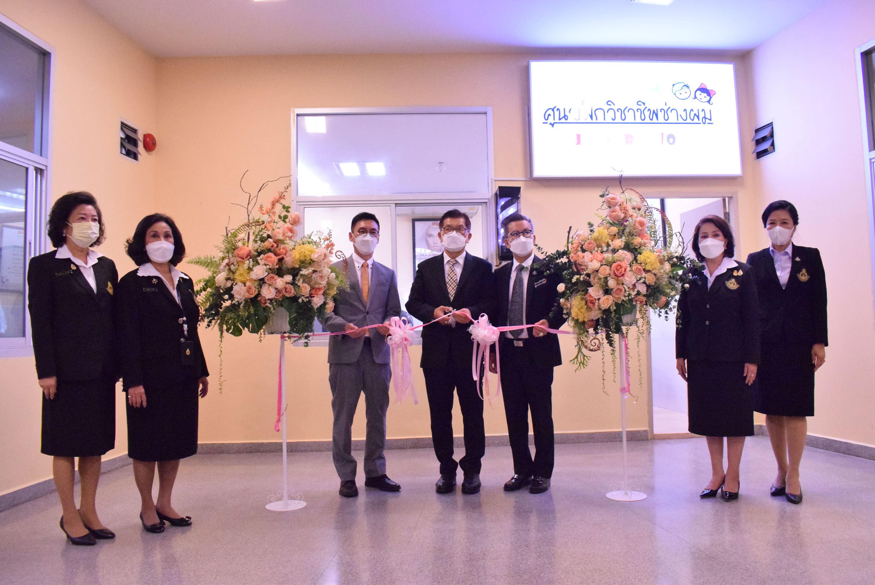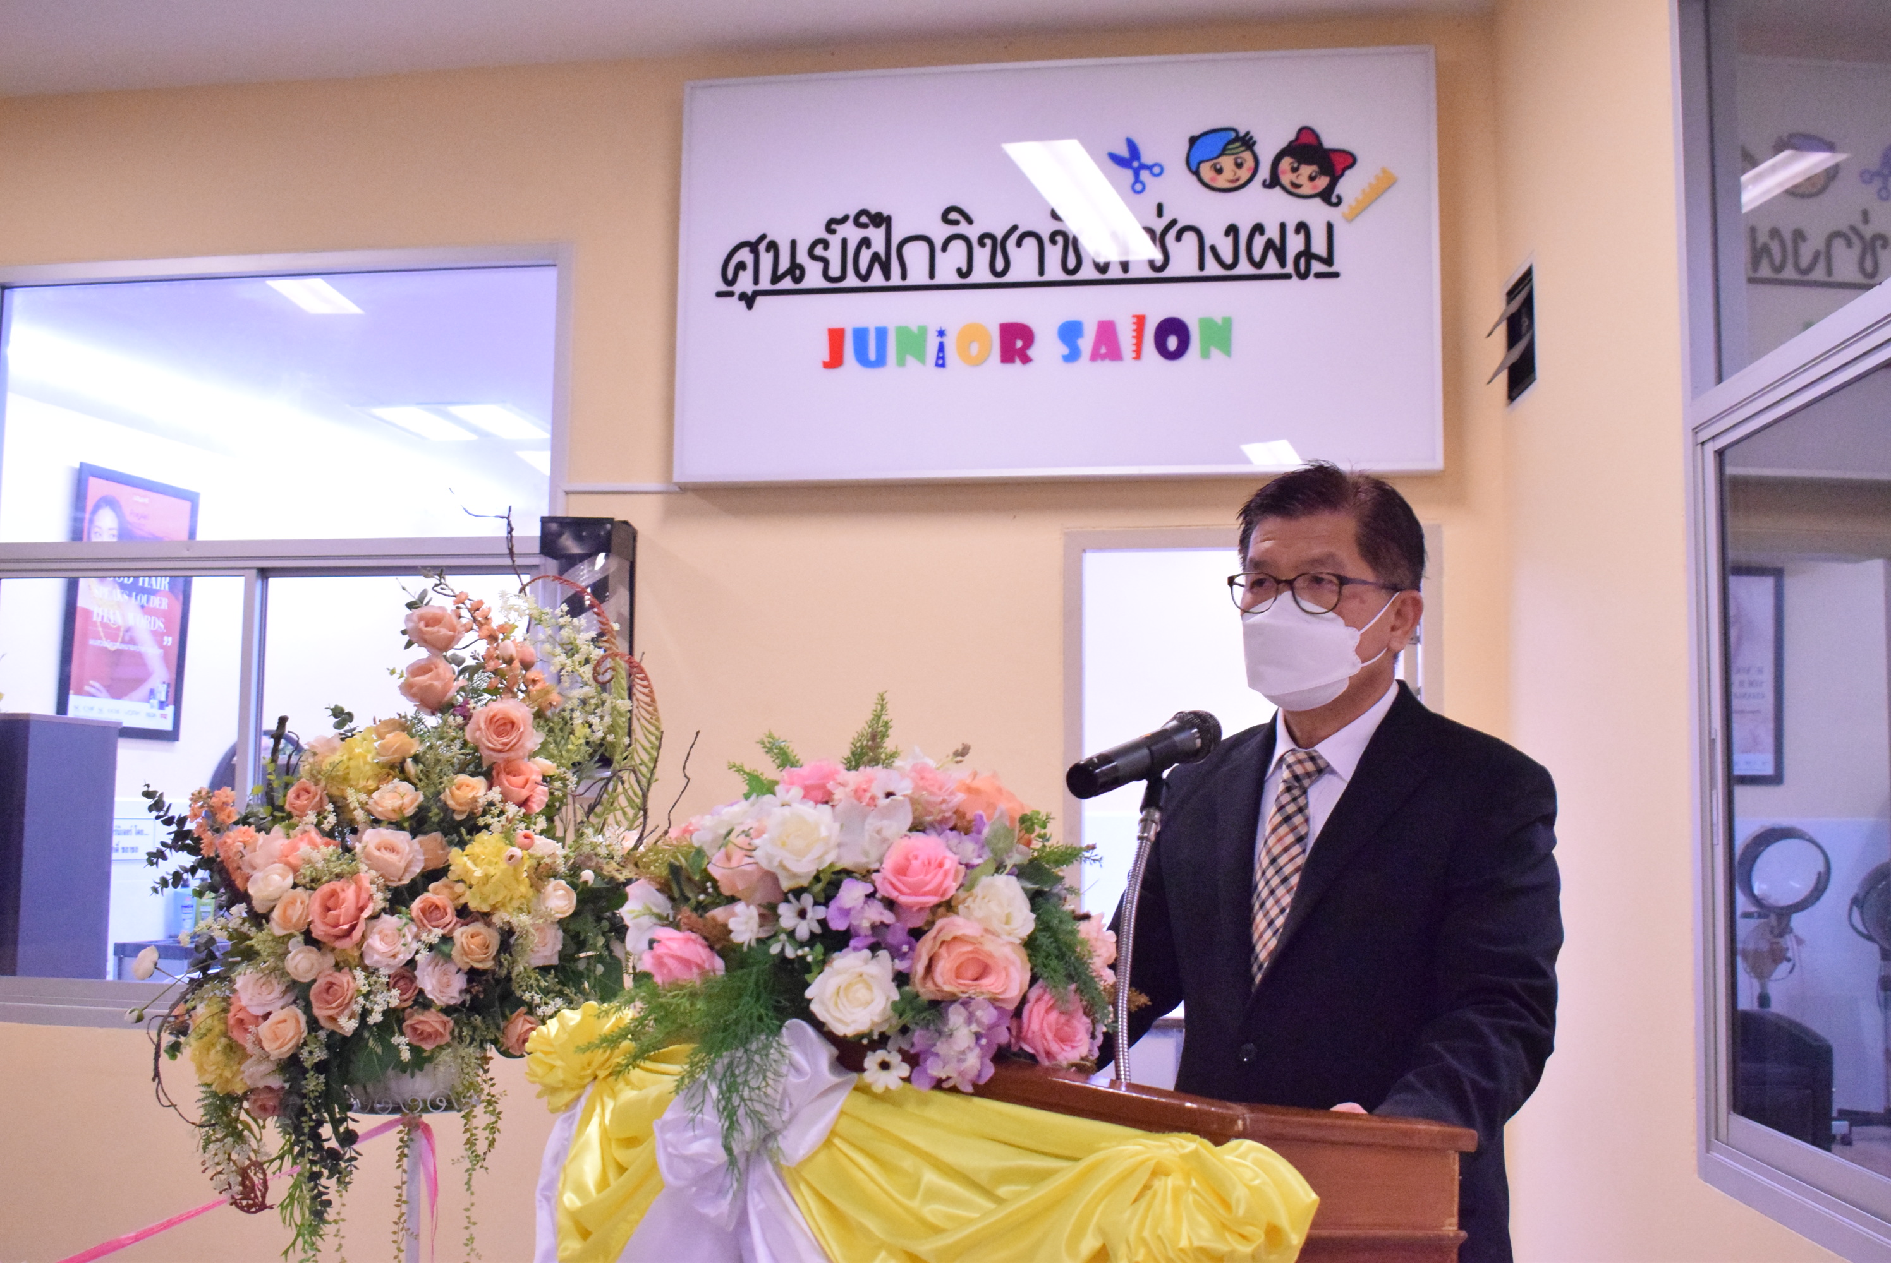

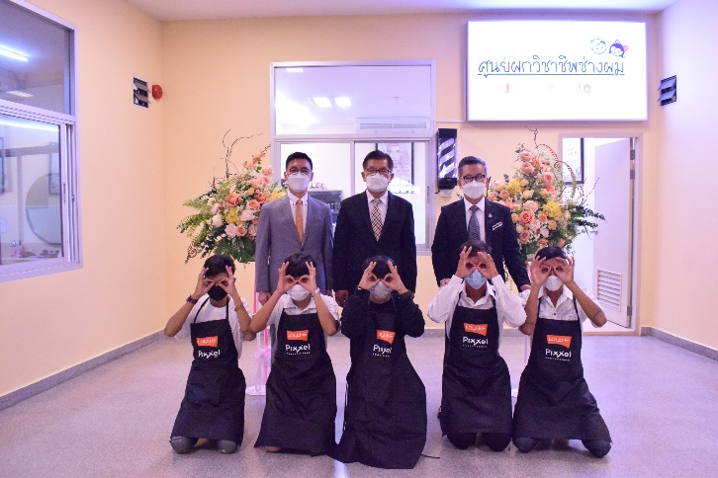
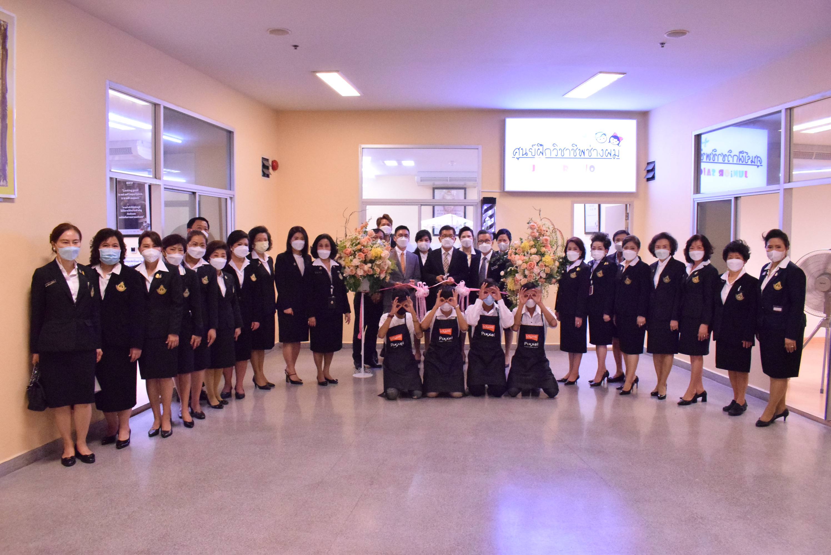

วันที่ 1 มิถุนายน ๒๕๖๕ เวลา 10.00 นาฬิกา นายประกอบ ลีนะเปสนันท์ อธิบดีผู้พิพากษาภาค ๗ ช่วยทำงานชั่วคราวในตำแหน่งอธิบดีผู้พิพากษาศาลเยาวชนและครอบครัวกลาง เป็นประธานในพิธีเปิดโครงการ ฝึกทักษะวิชาชีพช่างทำผม สำหรับเด็ก เยาวชนและครอบครัว และเปิดศูนย์ฝึกวิชาชีพช่างผม “JUNIOR SALON” ในศาลเยาวชนและครอบครัวกลาง เพื่อให้เด็กหรือเยาวชน ที่สนใจได้ฝึกอบรมทักษะกับวิทยากรที่มีประสบการณ์ จากสถานประกอบการจริง โดยมี นางทิพย์วรรณ จักรเพ็ชร ผู้พิพากษาสมทบศาลเยาวชนและครอบครัวกลาง หัวหน้าโครงการฝึกทักษะวิชาชีพช่างตัดผม สำหรับเด็ก เยาวชนและครอบครัว (กล่าวรายงาน) คณะผู้พิพากษาสมทบ นายสมศักดิ์ ชลาชล นายกสมาคมวิชาชีพช่างทำผมไทย นายวิบูลย์ สมบูรณ์ศักดิกุล ประธานกรรมการบริหารบริษัท เอส.ซี.เสรีชัยบิวตี้ จำกัด และวิทยากร ร่วมเป็นเกียรติในพิธีเปิดโครงการ ณ ศูนย์ฝึกวิชาชีพช่างผม ชั้น ๑ ศาลเยาวชน และครอบครัวกลาง
ส่วนบริการประชาชนและประชาสัมพันธ์ โทร. ๐ ๒๒๗๒-๕๒๒1 โทรสาร ๐ ๒๒๗๒-๕๒๐๐

ปีที่ ๑6 ประจำเดือน มิถุนายน ฉบับที่ ๑59๗ วันที่ 1 มิถุนายน ๒๕๖5

